Procedimento de registro de boletos

O boleto sempre é registrado a partir de uma solicitação de envio (do tipo boleto). A solicitação de envios serve, também, para impressões customizadas (Ficha PEC, Malas diretas e outros) sem boletos.
Existem duas maneiras de efetuar essa solicitação:

Solicitação de envio individual:
- Localizar o cadastro do agente e depois solicitar conforme imagem:
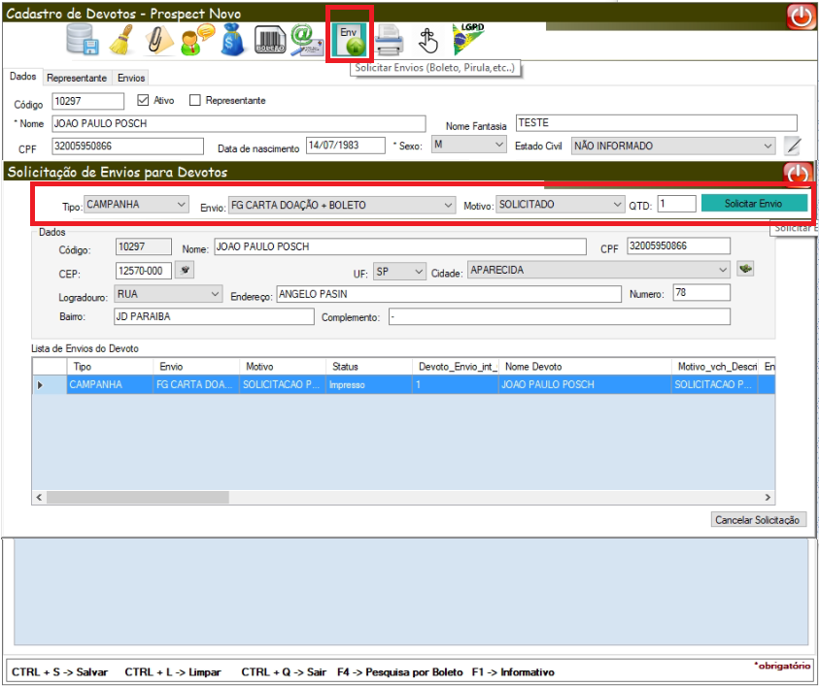

Solicitação por consulta:
- Em consulta imediata, selecionar uma consulta e executá-la:
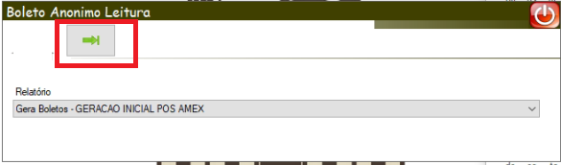
- Após executada, em “MALA DIRETA”, solicitar o envio de boleto conforme imagem (será solicitado um envio de boletos para toda lista).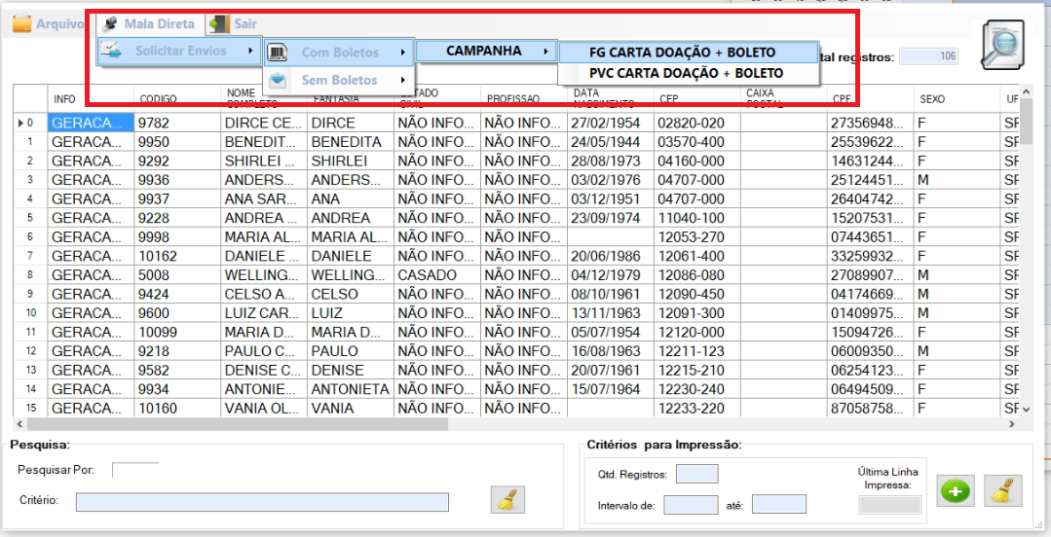

Gerando Remessa para banco:
Uma vez solicitado boleto, vamos fazer a remessa (de todas as solicitações pendentes) para registro bancário:
- Atendimento de Envios (Menu correspondências, Atendimento de Envios):
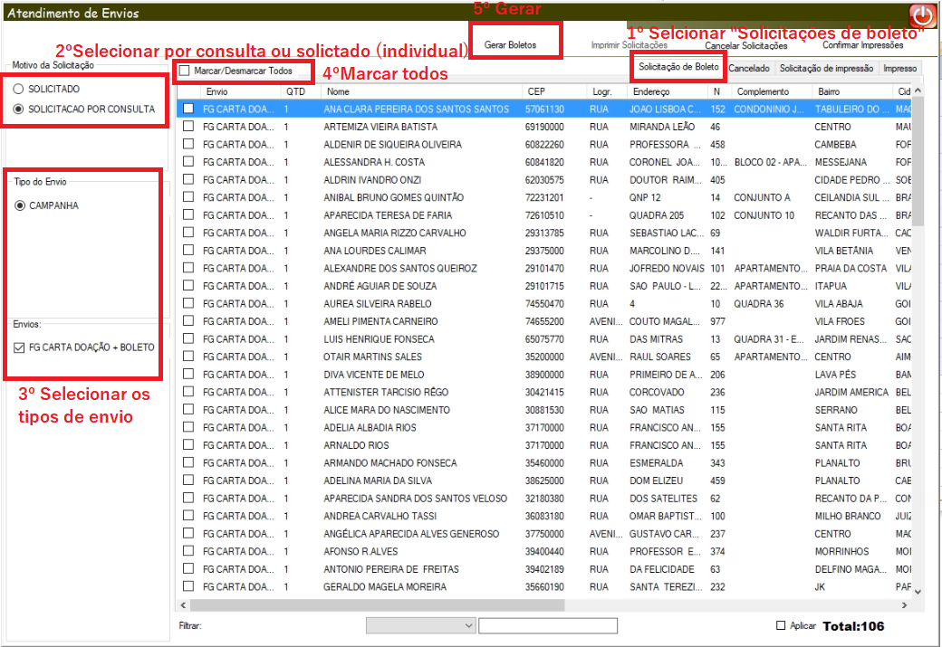

- Ao Clicar em “Gerar boletos” (conforme imagem), deve-se selecionar uma campanha (que será vinculada tanto com o boleto gerado, quanto com a doação deste boleto, feito isso, clicar em gerar:
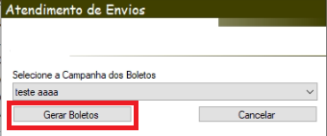
- Uma vez gerado, a tela de registro bancário será aberta. Nela teremos 2 principais abas: “Com CPF Válido” e “Sem CPF válido”. O registro dos boletos devem ser feitos com os dados da aba “Com CPF Válido”. Dentro desta tela, vamos colocar o período (data atual) e status do boleto “Gerado” e clicar em “Listar Boletos”. Uma vez listados, clicamos em “Marcar/Desmarcar todos”, selecionamos a empresa para geração e o tipo de remessa “Entrada de título” para registro bancário. Feito isso, basta clicar em “Gerar Remessa”:
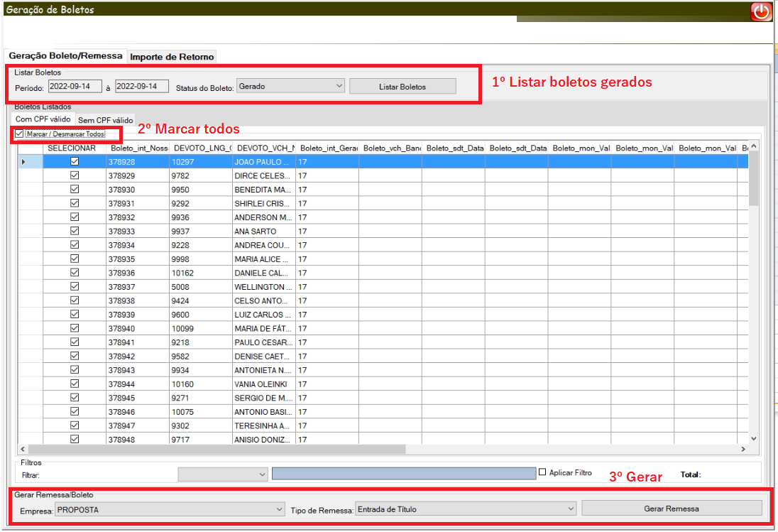
- Após clicar em “Gerar Remessa” será solicitada a data de vencimento do título e em seguida a remessa gerada (será aberta a pasta onde ela foi gerada)
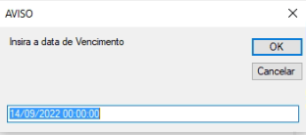
- Com a remessa gerada, podemos fazer o envio bancário. E após o retorno, processaremos e imprimiremos os boletos.

